|  |  |  |  |  |  |  |  |  |
| --- | --- | --- | --- | --- | --- | --- | --- | --- |
|  | **UNIVERSIDADE FEDERAL DE UBERLÂNDIA** | | | | | | | |
| **FACOM – Faculdade de Computação** | | | | | | | |
| **Curso** | Bacharelado em Sistemas de Informação | | **Período** | | 3º | **ano** | **Semestre** |
| 2015 | 01 |
| **Disciplina** | GSI013 Arq. e Org. de Computadores | | | **Avaliação** | | Prova 1 | **Valor** | 100,00 |
| **Professor (a)** | Dr. rer. nat. Daniel Duarte Abdala | | | | | | **Data** | 04/05/2015 |
| **Aluno (a)** |  | | | | | | **Nota** |  |
| **Matrícula** |  | | **Vista em** | | ___ /___ / ______ | | **Nota**  **Vista** |  |
|  |  | | **Assinatura** | |  | |  |  |

Observações:

* Prova individual e sem consulta;
* Valor total 110 pontos (10 pontos extra);
* A prova terá duração de 100 minutos a contar da leitura da prova;
* Respostas devem ser escritas utilizando caneta preta ou azul;
* Esta prova corresponde a 40% do conceito total do semestre;
* A interpretação faz parte da prova.

1. (10) A década de 40 foi uma época excitante na história da computação. Nela o computador eletromecânico foi inventado e von Neumann propôs uma arquitetura batizada com seu nome que revolucionou os computadores. Qual foi o grande “insight” da arquitetura von Neumann e como ela alterou a história dos computadores? Descreva ainda quais são os três módulos fundamentais da arquitetura von Neumann.
2. (10) Diferencie arquitetura de organização de computadores.
3. (10) Discorra sobre o impacto no desempenho de programas dada a utilização extensiva de funções. Como as rotinas de otimização de programas em compiladores podem mitigar tais efeitos? Qual o custo associado?
4. (50) Desenvolva um programa que leia 42 inteiros longos não sinalizados (32 bits unsigned long) e armazene os valores lidos em um array de 42 inteiros inicializado inicialmente com zeros em todas as posições. A seguir o programa deve chamar três funções, uma que calcula a soma de todos os elementos do array, outra que retorne o menor valor e outra que retorne o maior valor. Imprima todos os três resultados das funções na saída padrão. Salve e restaure da pilha todas as variáveis pertinentes (Housekeeping).
5. (20) Escreva uma função recursiva que calcule o fatorial de um número inteiro longo não sinalizado. A função deve salvar na pilha todos os registradores pertinentes utilizados na função.

EXTRA(10) Quantas palavras de 32 bits seriam salvas na pilha para na execução de FAT(10) implementado na questão 5.

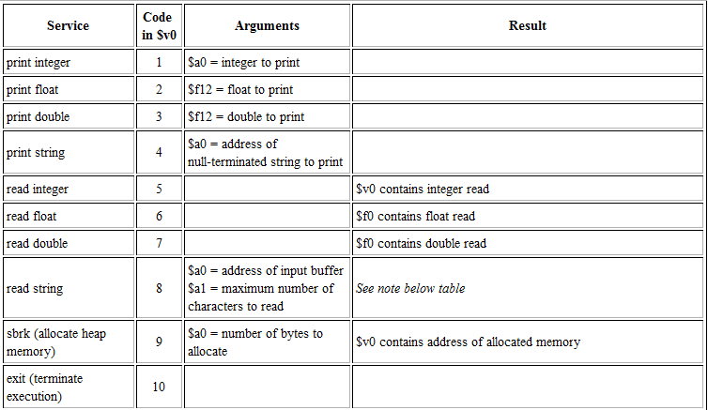

**“'Not knowing is part of the fun.' Was that the motto of your community college?”**

**Sheldon Cooper**